 Equalizer Consultoria 

Modelo Conceitual

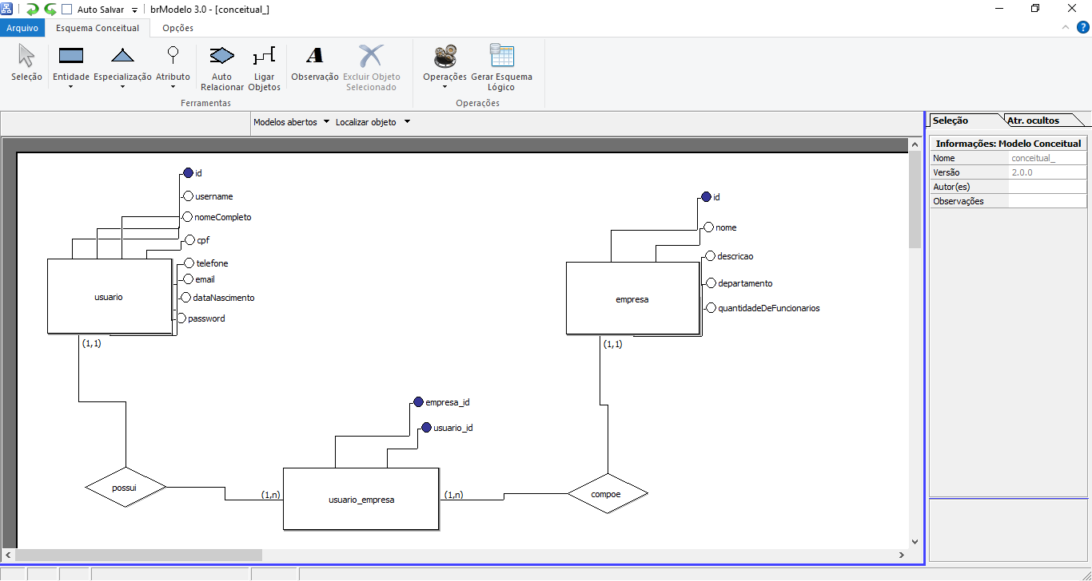

Modelo Lógico

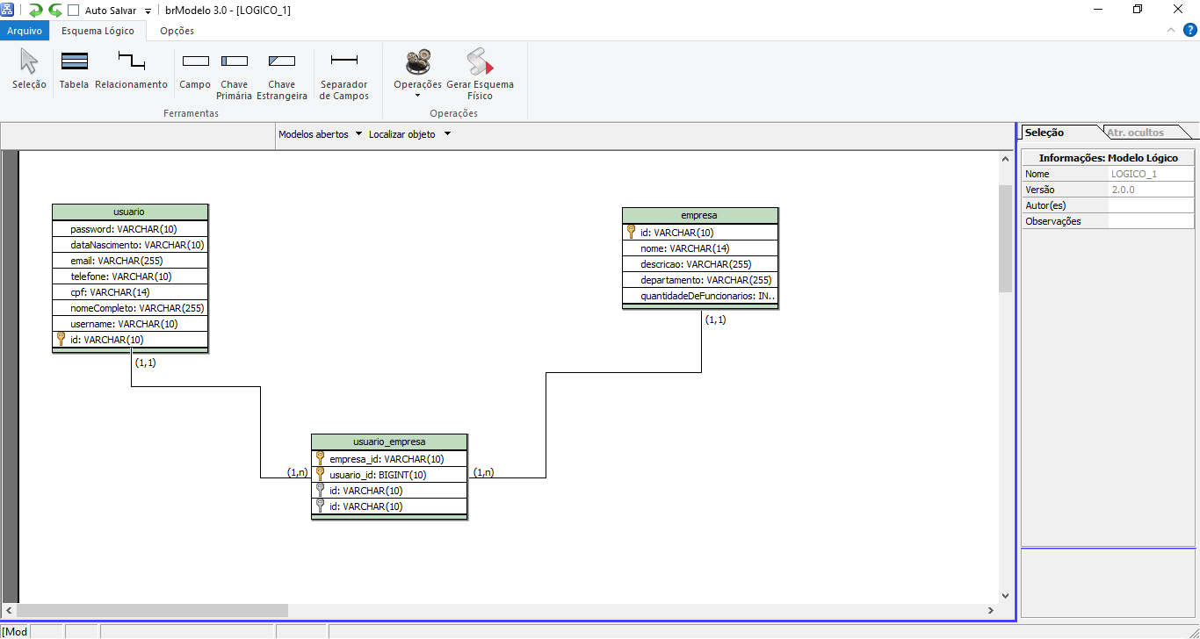

Modelo Físico

**CREATE TABLE usuario (**

**password VARCHAR(10),**

**dataNascimento VARCHAR(10),**

**email VARCHAR(255),**

**telefone VARCHAR(10),**

**cpf VARCHAR(14),**

**nomeCompleto VARCHAR(255),**

**username VARCHAR(10),**

**id VARCHAR(10) PRIMARY KEY**

**)**

**CREATE TABLE usuario_empresa (**

**empresa_id VARCHAR(10),**

**usuario_id BIGINT(10),**

**id VARCHAR(10),**

**PRIMARY KEY(empresa_id,usuario_id),**

**FOREIGN KEY(id) REFERENCES usuario (id)**

**)**

**CREATE TABLE empresa (**

**id VARCHAR(10) PRIMARY KEY,**

**nome VARCHAR(14),**

**descricao VARCHAR(255),**

**departamento VARCHAR(255),**

**quantidadeDeFuncionarios INTEGER**

**)**

**ALTER TABLE usuario_empresa ADD FOREIGN KEY(id) REFERENCES empresa (id)**

Dicionário de Dados: Entidades

|  |  |  |  |
| --- | --- | --- | --- |
| **Entidade** | **Relacionamento** | **Nome do Relacionamento** | **Descrição** |
| Usuário | usuario_empresa | possui | Tabela para o cadastro dos usuários/ clientes no site |
| Usuário_Empresa | usuário_empresa | possui  compõe | Tabela associativa entre os usuários e as empresas |
| Empresa | usuario_empresa | compõe | Tabela para o cadastro das empresas no site |